< 논문 사용할 모델 요약>

data1 - model 2 - 가법다중조절모델, model 3 - 조절된 조절모델 ( 정부, 기후변화 데이터)

data5 - model 9 - 부분 조절된 매개분석 (우울감,불안 data)

data4,2 - model 11 - 조절된 조절된 매개분석 (energy data, FF(후보))

data3 - model 18 - 조절된 조절된 매개분석 (HPV)

model - 7, 8 - 도식화만(단순 조절 매개 모형)

model - 10, 17, 12, 19 도식화만 (분석한 모델들의 확장버전)

<Data 1 - model 2, 3>

출처 : Introduction to Mediation, Moderation, and Conditional Process Analysis: A Regression-Based Approach, (Hayes)

Dataset – glbwarm

"기후변화의 위기에 대한 사람들의 인식과 이 위기 극복을 위한 정부의 조치의 사람들의 믿음(지지)이 어떠한 관계성을 가지는가?"를 답하기 위해 미국 거주자 815명 (여성 417, 남성 398)의 표본으로 온라인 설문을 진행했습니다.

<변수>

X: Negative_Emotions(기후변화에 대해 부정적인 감정을 갖고 있는 정도)

Y: Government_Action(기후변화에 대한 정부의 조치를 지지하는 것)

M: Sex(성별) (여성 - 0, 남성 - 1)

Z: Age(나이)

* X - negemot

참가자들이 기후 변화에 대해 생각을 했을 때 "worried", "alarmed", "concerned"

이 세 가지 감정을 각각 얼마나 자주 느끼는지에 대해 질문했고, 1~6(전혀 없다 ~ 매우 빈번하다)로 수치화하여 각 부정적인 감정의 3가지 점수를 평균한 값입니다.

따라서 값이 클수록, 기후 변화에 대한 부정적인 감정을 더 강하게 느낀다는 의미입니다.

* Y - govact

'바이오연료나 풍력, 태양광 등 대체 에너지 개발을 위한 정부 투자를 25% 늘리는 것을 얼마나 지지하는가 혹은 반대하는가' 등의 기후변화 위협을 완화하기 위한 정부의 다양한 정책이나 행동을 지지하는 정도에 대한 5가지 질문을 했습니다.

1~7 ( “Strongly opposed” ~ "Strongly suppot" )의 척도로 측정했고, 5개의 질문의 응답을 평균한 값입니다.

따라서 값이 클수록, 정부 조치에 강한 지지를 한다는 의미입니다.

<model 2> 가법다중조절모델 (additive multiple moderation model)

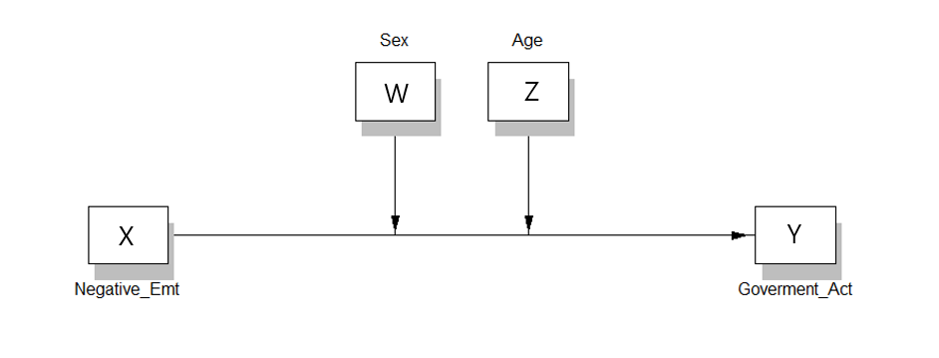

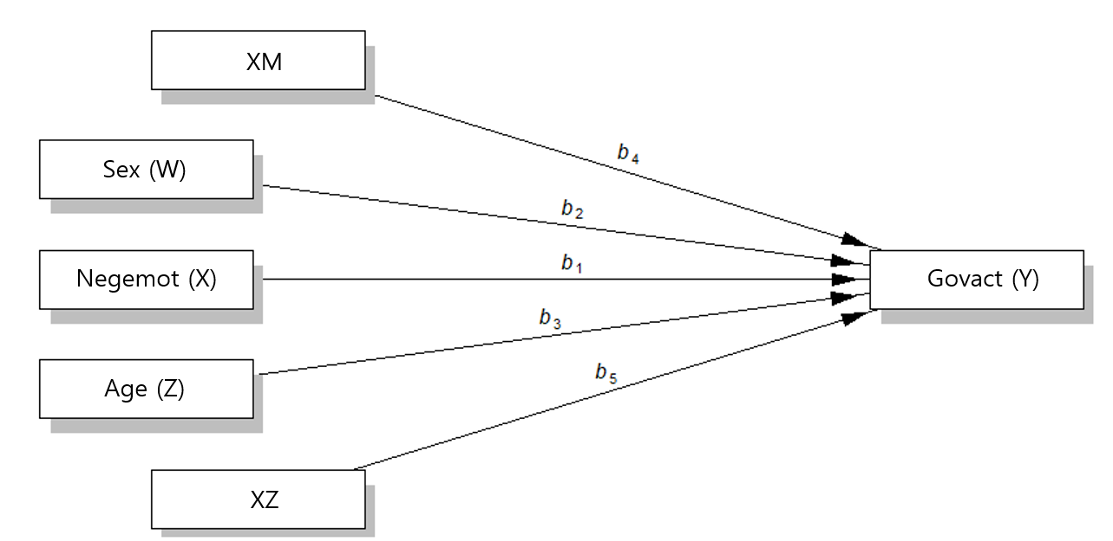

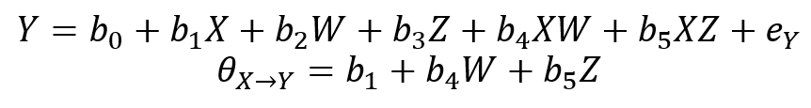

<Data Analysis>

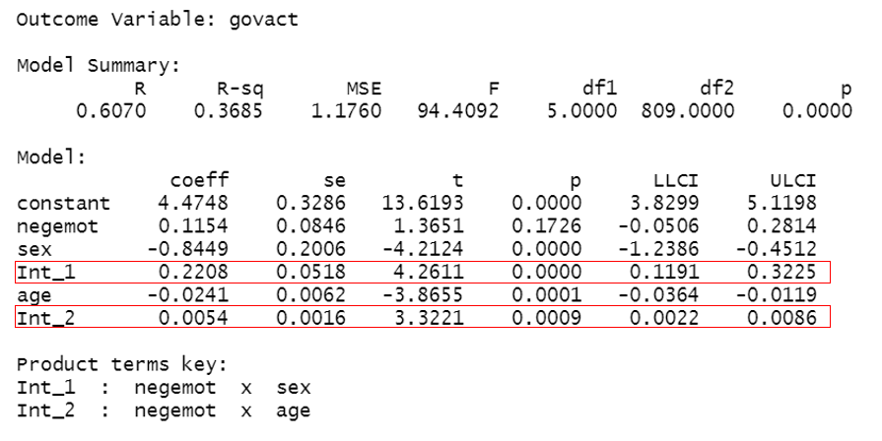



분석 결과 X*W인 b4(0.2208), X*Z인 b5(0.0054) 모두 유의하게 나왔습니다.

따라서 기후변화에 대한 부정적인 감정이 클수록, 정부의 조치에 더욱 지지를 하고, 이 효과가 성별과 나이에 의해 조절됩니다.

여자(0)에 비해 남자(1)가 부정적인 감정이 증가하면, 정보의 조치에 대한 지지하는 효과가 더욱 증가하고, 마찬가지로 나이가 많아질수록 지지하는 효과가 증가합니다.

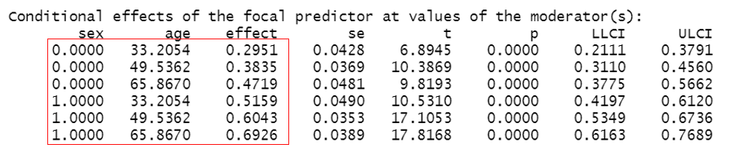

이러한 조건부 효과는 이 표를 통해서도 확인 가능합니다.

<model 3> 조절된 조절모델(moderated moderation model)

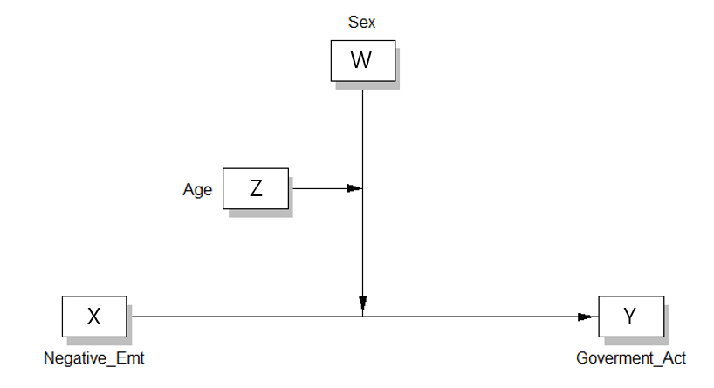

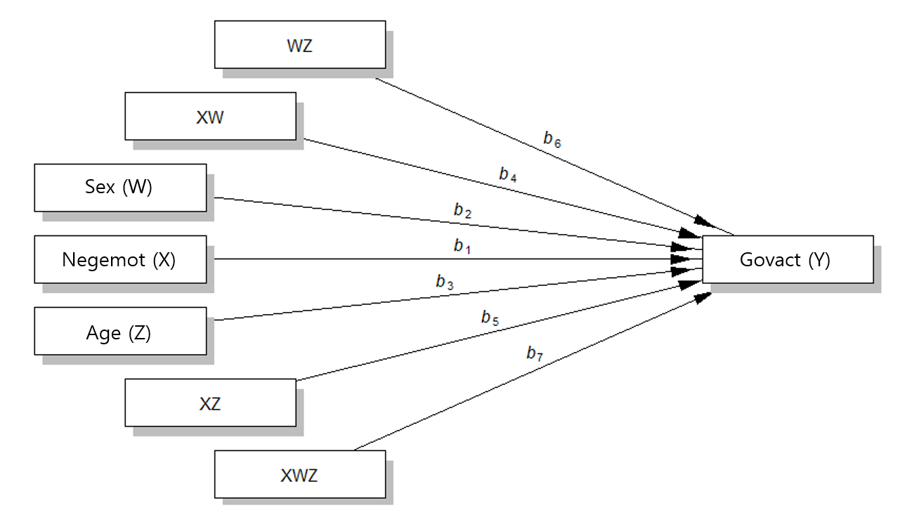



<Data Analysis>

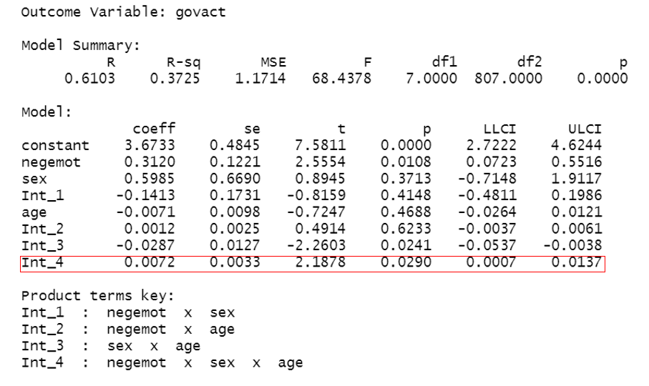



분석 결과 3원상호작용 X*M*Z인 b7(0.0072)가 유의수준 0.05에서 유의하므로 조절된 조절효과가 있습니다.

따라서 기후변화에 대한 부정적인 감정이 정부의 정책 지지에 영향을 미치는 성별의 조절효과가 나이에 따라 다르다고 해석할 수 있습니다.

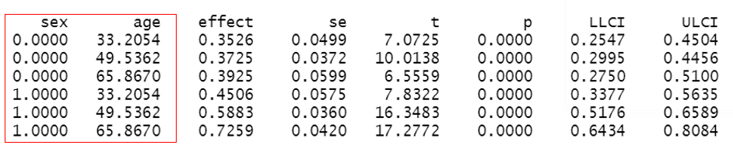

세부적으로 남성이면서 나이가 증가할수록 이러한 조절된 조절효과가 커집니다.

<Data 2 - model 11>

출처: The interplay of intention, autonomy, and sex with dietary planning: A conditional process model to predict fruit and vegetable intake (Lange 2015)

과일과 채소를 더 많이 섭취하려는 개인의 의도는 의도했던 섭취의 더 많은 계획과 관련이 있고, 결과적으로 더 높은 섭취량이 따라온다는 것을 이전 연구들을 통해 확인했습니다. 이 의도-계획-행동의 연쇄 과정에서 식생활의 자율성과 성별이 어떤 영향을 미치는지 확인하기 위해 연구를 실시했고, 3개의 측정 시점 T0, T1, T2, 여성 912명, 남성 214명이 표본으로 사용되었습니다.

<변수>

X: Intention 의도

M: Planning 계획

Y: FVI (Fruit, vegetable intake) 과일, 채소 섭취량

W: Autonomy 식생활 자율성

Z: Sex (남자 1, 여자 2) 성별

Intention(X) - T0 시점에서 다음 주에 과일(바나나, 사과 등)과 채소(완두콩, 샐러드 등)를 얼마나 먹을 생각인지에 대한 응답(1인분은 손바닥 안에 들어가는 양으로 정의되었음)

Planning(M) - T1 시점에서 어떤 종류의 과일/채소를 먹고, 언제/어떤 경우에 먹을 것인지, 어떻게(요리 방법) 섭취를 한 것인지 3가지 항목의 합계 점수를 계산

FVI(Y) - T0 시점/T2 시점에서 지난 한주 동안 과일/채소를 몇 끼 먹었는지 합계 점수를 계산

Autonomy(W) - T0 시점에서 '내가 무엇을 먹는지는 내가 스스로 결정한다'라는 항목으로 1~6 척도(전혀 아님 ~ 매우 그렇다) 사용

(식습관과 관련하여 스스로를 자율적으로 인식하는 경우 자율적인 목표추구를 지원하여 목표진행을 촉진)

Sex(Z) - 남자 1, 여자 2 (이분법 변수)

<model 11> - 조절된 조절된 매개분석(moderated moderated mediation model)

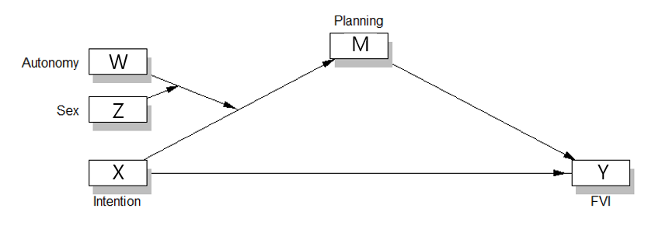

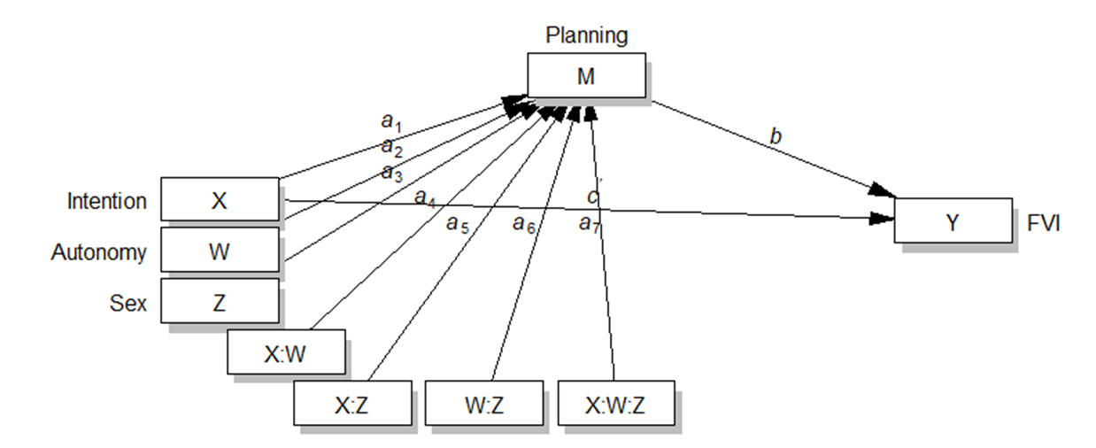

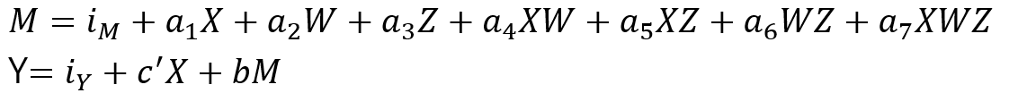

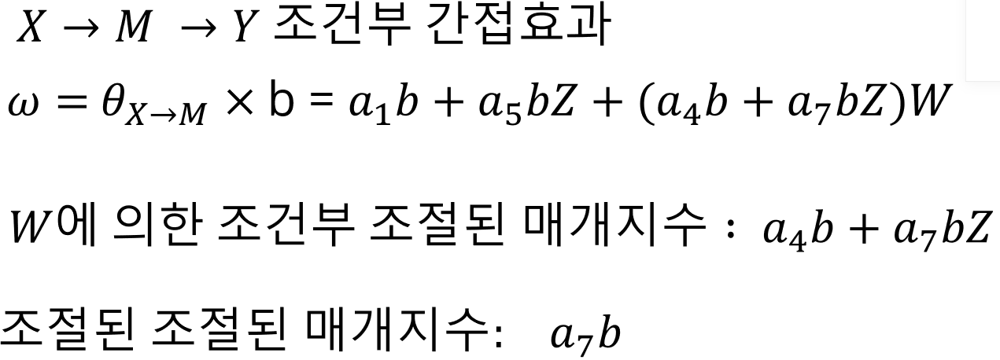

<Data Analysis>

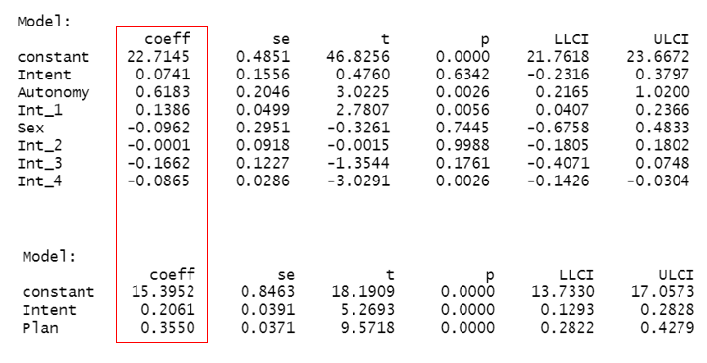

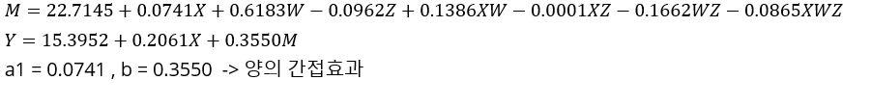

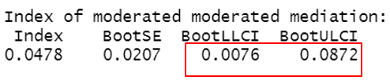

조절된 조절된 매개지수인 𝑎7𝑏(0.048)의 95% 부트스트랩 신뢰구간 0 포함하지 않으므로, 조절된 조절된 매개효과 존재를 확인할 수 있습니다.

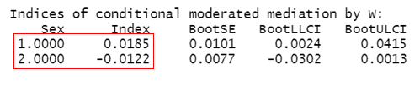



Z값인 성별이 감소(2->1)하면 즉 여성보다 남성일 때, W가 X의 양의 간접효과를 증가시키는 효과(조절된 매개효과)가 더욱 증가합니다.

<Data 3 - model 18>

출처: A Serial Mediation Model of Message Framing on Intentions to Receive the Human Papillomavirus (HPV) Vaccine: Revisiting the Role of Threat and Efficacy Perceptions (Krieger)

X:자기효능감(self-efficacy) 의사 상담을 부모(딸)과 이야기하기 쉬운지

M: 응답효율성(response efficacy) 부모(딸)과 이야기 하는 것이 의사 상담결정에 효과적인 방법인지

Y: 의도(intention) 백신에 대해 상담 받을(유도) 정도

W: 심각성 인식(severity) 병에 걸릴 시, 생명에 위협받을 생각 정도

Z: 민감성 인식(susceptibility) 병에 쉽게 걸릴 가능성 정도

<model 18> - 조절된 조절된 매개분석(moderated moderated mediation model)

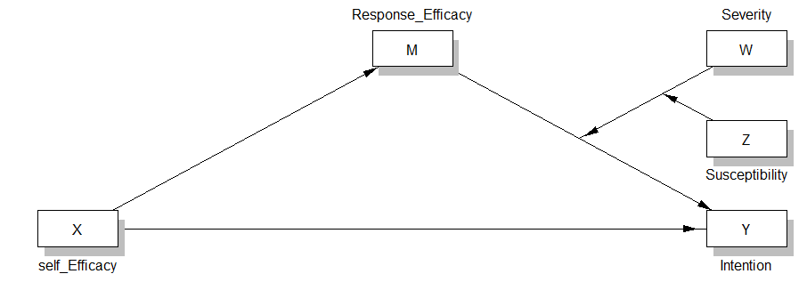

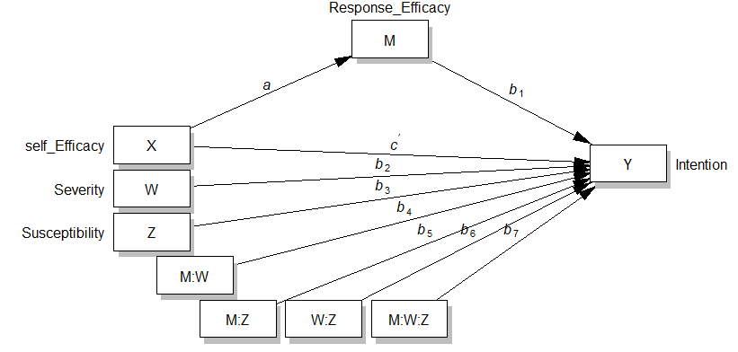

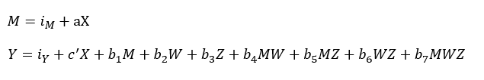

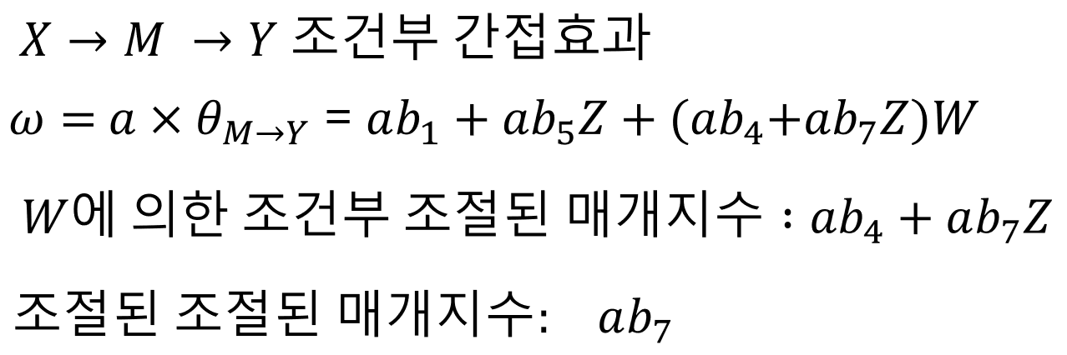

<Data Analysis>

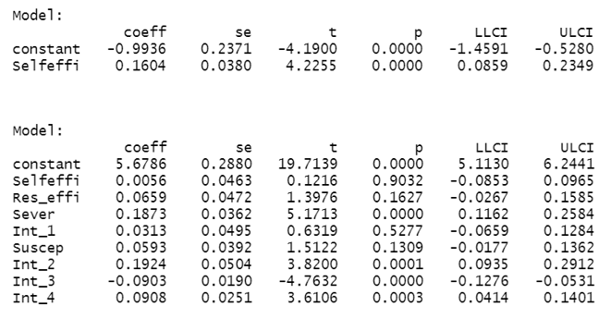

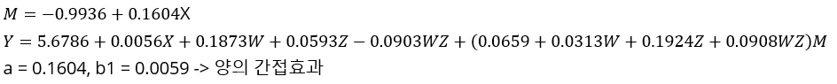

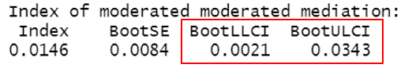

조절된 조절된 매개지수인 𝑎7𝑏(0.0146)의 95% 부트스트랩 신뢰구간 0 포함하지 않으므로, 조절된 조절된 매개효과 존재를 확인할 수 있습니다.

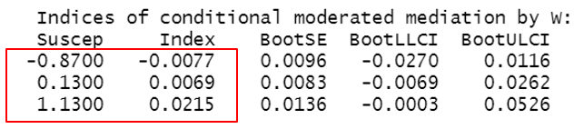



따라서 Z값인 민감성 인식이 증가하면 W가 X의 양의 간접효과를 증가시키는 효과(조절된 매개효과)가 더욱 증가합니다.

<Data 4 에너지 data> - model 11

solar_energy description.docx 에 데이터 설명 기재

X : 기온

M : 습도

Y : 태양광 발전량

W : 운량

Z : 풍속

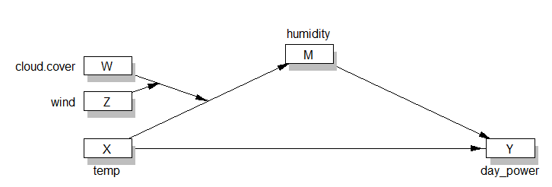

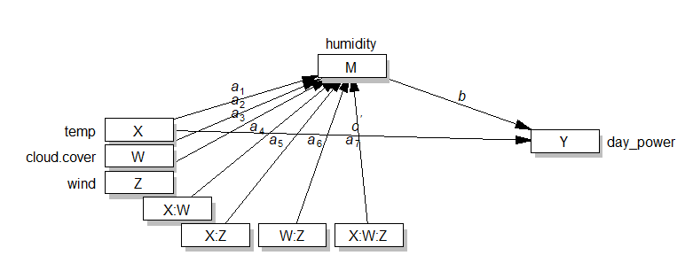

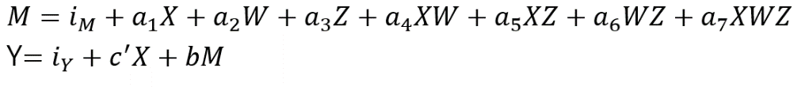

<Data Analysis>

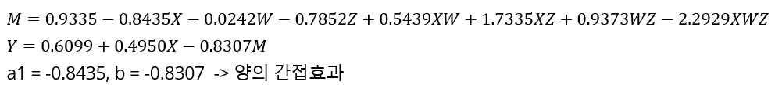

조절된 조절된 매개지수인 𝑎7𝑏(1.9047)의 95% 부트스트랩 신뢰구간 0 포함하지 않으므로, 조절된 조절된 매개효과 존재를 확인할 수 있습니다.

조건부 조절된 매개지수

Z값인 풍속이 증가하면, W(운량)가 X의 양의 간접효과를 완화시키는 효과(조절된 매개효과)를 약화 -> 운량의 완충효과 약화

< Data 5 >

출처 : Doing Statistical Mediation and Moderation (p.104~106, p.249~)

X : 되새김 (rumination - excessively mulling over in one’s mind one’s ineffective efforts to deal with a stressful event) : 스트레스적인 상황을 다루기 위해 지나치게 숙고하려는 비효율적인 노력

M : 불안(anxiety)

Y : 우울(depression)

W : 지각된 통제(perceived control - people who feel more in control of their situations are less likely to be feel anxious, (p.10) : 자신의 상황을 더 잘 통제할 수 있다고 느끼는 사람은 불안감을 덜 느낀다

Z: 성별(sex)

< model 9 >

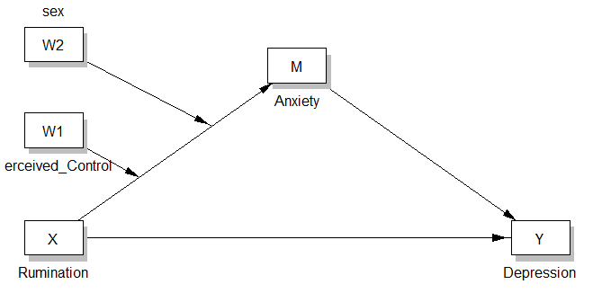

rumination이 증가할수록 불안(anxiety)의 정도가 커지면서 우울감(depression)도 높아집니다.

이 때, 지각된 통제(perceived control)와 성별이 되새김이 불안에 미치는 영향을 조절합니다.

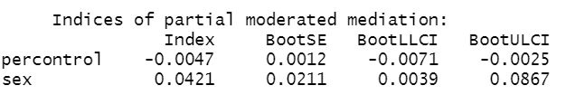

간단한 분석한 결과 두 조절변수의 부분된 조절 매개효과가 유의한 것으로 나타났습니다.